В лагере беженцев в Бангладеш произошел пожар, христианские семьи потеряли все
22 марта в большом лагере беженцев народности рохинджа Кокс-Базар в Бангладеш произошел пожар. Многие семьи христиан лишились крова и тех немногих вещей, что у них были.
По информации Агентства ООН по делам беженцев, 11 человек погибли в пожаре и 560 получили травмы. Около 45,000 беженцев лишились крова. Пламя быстро распространилось по всему лагерю, так как постройки стояли очень плотно друг к другу.
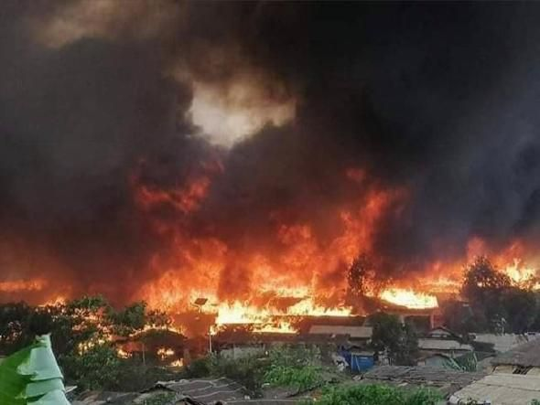
Дым и огонь заполнили весь воздух над лагерем беженцев. Пламя моментально распространилось на плотно застроенной территории. Многие христиане лишились всего, что у них было
В лагере беженцев Кокс-Базар проживают около миллиона человек народности рохинджа, которые исповедуют в основном ислам. Среди них всего несколько сотен христиан народности рохинджа, перешедшие в христианство из других религий. Все они бежали из своей родной Мьянмы (Бирмы), спасаясь от гонений со стороны солдат.
“Он огромен, он разрушителен”, - сказал Йоханнес Ван Дер Клау, представитель УВКБ ООН, описывая масштабы пожара, уничтожившего шесть медучреждений и полевой госпиталь.
Христианские семьи, лишившиеся крыши над головой, живут сейчас во временных укрытиях, и Фонд Варнава предоставляет им экстренную помощь в виде продовольствия, одежды и посуды. Мы также планируем обеспечить их новыми домами вместо тех, что были разрушены в пожаре.
Община христиан народности рохинджа в лагере Кокс-Базар страдает от гонений вдвойне. Убежав от гонений у себя на родине, христиане страдают от притеснений со стороны радикально настроенных мусульман рохинджа в лагере беженцев. В январе 12 христиан были серьезно ранены в неоднократных нападениях мусульман рохинджа после того, как в ООН были высказаны опасения в связи с антихристианскими гонениями в лагере.

